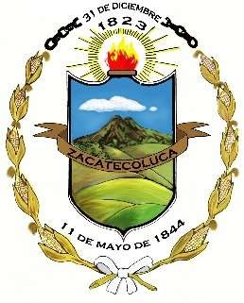

Alcaldía Municipal de Zacatecoluca
Unidad de Adquisiciones y Contrataciones Institucional-UACI
Zacatecoluca, 7 de Agosto de 2020. En relación a la solicitud UAIP.14-2020, hago referencia al memorando de respuesta remito por esta unidad en fecha 31 de julio de 2020, donde se indica que la compra de paquetes alimenticios asciende a $ 76,260.00. Al respecto se aclara que dicho monto se desglosa de la siguiente forma:
$ 9,760.00 corresponde al proceso de Libre Gestión, donde se compraron 1,000 paquetes alimenticios a razón de $9.76 cada uno; cuyo contenido de cada paquete es de: 2 BOLSAS DE FRIJOS EN PRESENTACION DE DOS LIBRAS, 1 BOLSA DE ARROZ SAN PEDRO DE 4 LIBRAS 1 KILO DE AZUCAR, 1 BOTELLA DE ACEITE, 2 LIBRAS DE ARINA DE MAIZ Y 2 LIBRAS DE SAL.
Y además se realizó un Proceso de Contratación Directa por $66,500.00, donde se compraron 7,000 paquetes alimenticios a razón de $9.50 cada uno, cuyo contenido de cada paquete es de: 3 Libras de Frijol Don Frijol, 3 Libras de arroz blanco, 3 Libras de azúcar blanca, 1 Botella de Aceite vegetal de 750 ml, Bolsa de 2 libras de harina de maíz y 5 paquetes de espagueti de 200 gr.
NOTA: CADA PAQUETE ALIMENTICIO SE COMPRO YA ARMADO EN SU RESPECTIVA BOLSA.
Y en relación a la segunda pregunta en el marco de la emergencia por las tormentas Amanda y Cristóbal no se compraron paquetes alimenticios.
Atentamente,
Licda. Luz Margarita Avendaño de Díaz
Jefe de UACI Interina

Distrito N° 1, Calle Dr. Nicolás Peña y Avenida Narciso Monterrey, Zacatecoluca, La Paz
23342596 www.zacatecoluca.gob.sv

